ChatGPT répond à la première tâche de l'année... de façon postmoderne !

A été demandé, en classe, à ChatGPT de prolonger, en une quarantaine de mots, le "prélude-coup d'essai" moderne du prologue de Gargantua.
La première réponse est "convenue" et se contente de paraphraser la suite du texte, de reprendre la réponse que Rabelais donne à la question finale de l'extrait :
« Ainsi donc, mes amis, ne vous arrêtez pas à l’écorce de ces paroles : sous leur apparente folie se cache peut-être quelque sagesse. Ouvrez donc cette petite boîte, tournez, lisez, méditez ; et vous découvrirez, qui sait, quelque drogue bonne pour l’esprit. »
Il faut noter qu'est gardé le caractère dialogal et familier qu'a choisi Rabelais en s'adressant au lecteur. Notons également que le mot « drogue » doit ici être compris dans son sens ancien : « remède, produit pharmaceutique » (par exemple, l'amome citée par Rabelais est une plante qui peut aider à la digestion, apaiser des douleurs ou encore faire expulser les gaz intestinaux).
Quand il est demandé un prolongement "créatif" du texte (et donc sans utiliser ce qui est ensuite écrit), ChatGPT comprend qu'il s'agit chercher « à ne pas imiter ni à paraphraser la suite du Gargantua, mais quelque chose qui pourrait être écrit par un élève après lecture du passage, en prenant librement l’idée de l’apparence et du contenu. » Est proposé alors :
« Peut-être faut-il se méfier des hommes qui parlent peu et des livres qui semblent ennuyeux. Une vieille femme peut connaître mieux le monde qu’un savant, et un enfant dire en riant une vérité qu’un philosophe chercherait toute sa vie. La sagesse porte parfois des habits ridicules. »

Comment obtenir quelque chose de plus intelligent encore ? Il faut placer ChatGPT face à un défi supplémentaire... Puisque, le parcours entamé est intitulé "Modernité...Post-modernité", est demandé à ChatGPT une prolongation postmoderne ! Voici sa très intéressante réponse :
« Ne cherchez pas trop vite ce qui se cache derrière les apparences : peut-être n’y a-t-il rien. Ou peut-être seulement une autre apparence, puis une autre encore. Le sage prétend connaître la vérité, le fou prétend l’ignorer, et l’écran, lui, affiche les deux avec le même sourire. »
Et robot conversationnel (chatbot) de commenter : « Ici, le côté postmoderne vient notamment de l’idée qu’il n’existe peut-être aucun « intérieur » authentique derrière les apparences, mais seulement une succession de signes et de représentations. L’introduction de l’écran fait également basculer le dispositif de Rabelais dans notre univers contemporain. »
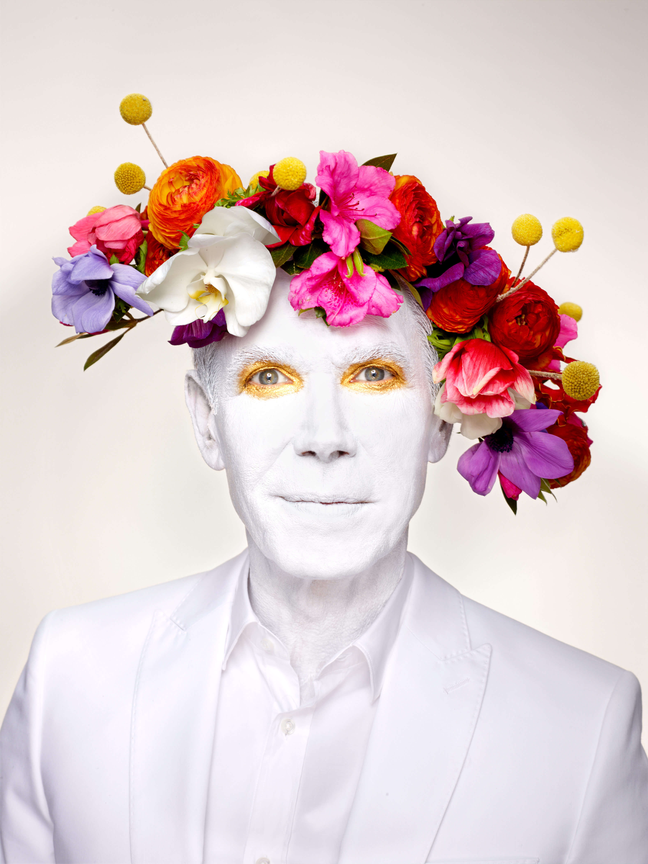
L'artiste plasticien postmoderne Jeff Koens, par le photographe Martin Schoeller

